

高爾夫》砂勞越錦標賽，多特延長賽戰勝理查德
羅開Golf 頻道2019年8月18日 下午11:48
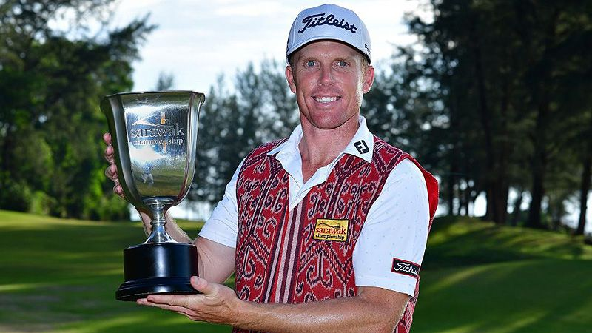
高爾夫》砂勞越錦標賽，多特延長賽戰勝理查德
【羅開新聞中心Thomas綜合報導 圖╱Asian Tour】亞巡賽Sarawak Championship（砂勞越錦標賽）星期天戰局豬狗變色，並列第五出發的澳洲選手Andrew Dodt（安德魯•多特），克服落後兩桿的劣勢，先在Damai Golf & Country Club（達邁高爾夫鄉村俱樂部）的正規賽打出低於標準八桿的六十四桿，追平韓裔加拿大籍選手Richard T. Lee（理查德•李），更在延長賽力克強敵，贏得第三座亞巡冠軍盃。
出發時，還落後兩桿的多特，今天後來居上的交出六十四桿佳績，躍居領先者，在最後一洞需要擒鷹才能獲得延長賽機會的理查德，開心的揮拳取得延長賽門票，兩人先在正規賽並列榜首，回到球場第十八洞進行延長賽。
兩人在延長賽的第一桿都打上球道，多特選擇三桿打上果嶺，而理查德則在第二桿就直攻果嶺，球落在車道彈跳到果嶺邊長草處，理查德的第三桿切球留下十二呎小鳥推桿，而多特的第三桿則剩下兩呎小鳥，最後，理查德錯過這個追平機會，多特則開心地捧起個人的第三座亞巡冠軍盃。
這是多特繼2010年Avantha Masters（阿凡塔名人賽）、2015年Thailand Classic（泰國菁英賽）的亞巡第三勝，多特說：「我的職業生涯從亞巡開始，再次贏得勝利，真的太好了，感覺熟悉、又幸運。」
韓裔美國選手Micah Lauren Shin（米卡•羅倫•申）打出六十五桿，以低於標準二十三桿的兩百六十五桿，單獨排名第三。
我國好手洪健堯周末兩天都是六十八桿，以四天低標二十二桿的兩百六十六桿，排名第四。
菲律賓選手Miguel Tabuena（米蓋爾•塔貝納）今天打出六十六桿，以總成績低標二十一桿的兩百六十七桿，獨居第五名。
辛巴威選手Scott Vincent（史考特•文森）打出今日最佳成績的六十二桿，與第二天暫居領先的亞巡獎金王的Jazz Janewattananond（傑茲•傑尼瓦塔納隆）、澳洲選手Terry Pilkadaris（泰瑞•皮卡德瑞斯）、Itthipat Buranatanyarat（伊提帕•伯納塔尼亞拉）、菲律賓選手Justin Quiban（賈斯汀•奎班），五人同以低標二十桿的兩百六十八桿，並列在第六名。
另一位台灣選手林冠伯周末兩天都是低標三桿的六十九桿，以四回合低於標準十三桿的兩百七十五桿，並列二十九名。

